Viernes
29
de octubre

Tercero de Primaria

Lengua Materna

¡Los verbos en infinitivo llegaron hasta la cocina!

Aprendizaje esperado: Emplea verbos en infinitivo e imperativo para dar indicaciones de manera semejante a la convencional.

Énfasis: Uso de verbos en infinitivo en oraciones impersonales.

¿Qué vamos a aprender?

Emplearás verbos en infinitivo para dar indicaciones en una receta de cocina.

Recordarás que en la página 12 de tu Libro de Español actividades, ya aprendiste lo que son las oraciones impersonales, sabes que inician con un verbo en infinitivo y que terminan en ar, er o ir.

En la oración impersonal: “Preparar una rica comida”, ¿Cuál es el verbo en infinitivo con el que inicia?

El verbo en infinitivo es “¡Preparar!”. Ese es el verbo en infinitivo porque termina en “ar” y en el libro, si te das cuenta dice: “Estos verbos se utilizan en oraciones impersonales en las que no se especifica la persona que realiza la acción del verbo”.

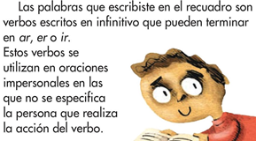

El verbo en infinitivo o la acción es “Preparar”, esta es una oración impersonal porque no nos especifica quién o quiénes van a preparar una comida ni cuándo o en qué tiempo se prepara, si es en presente, pasado o futuro.

Para seguir aprendiendo sobre el tema puedes consultar tu Libro de Texto de Español de 3º de primaria, pág. 12 y 15 “Reglamento de la biblioteca”.

https://libros.conaliteg.gob.mx/P3ESA.htm#page/12

Si no lo tienes a la mano, puedes consultar otros libros que tengas en casa o en Internet, para saber más.

Como pudiste darte cuenta, descubrirás que las oraciones impersonales no solamente las encuentras en los reglamentos como el de la Biblioteca Comunitaria Nezahualcóyotl en la página 15 del libro de Español actividades, que trabajaste en las sesiones anteriores, sino que también están presentes en lo que haces en tu vida cotidiana.

¿Qué hacemos?

En esta sesión prepararás una receta de cocina.

Ten a la mano:

- Una naranja.
- Granos de sal.
- Un plato de plástico.

Lee la siguiente historia y pon mucha atención a lo que sucederá, ya que debes de identificar 6 oraciones impersonales, ten presente las características de estas oraciones.

“El chefcito”

La historia transcurre en un pequeño departamento por allá en la Colonia Doctores en la CDMX. Cucho trabaja todo el día, mientras Cuchín… se la pasa durmiendo y cuando despierta, juega a las carreras de la recámara, donde duerme, a la cocina.

Y así pasan los días…

Ya se despertó Cuchín.

Aparece Cuchín portando un pequeño mandil de tela, al ver a la narradora toma un cucharón de madera que encuentra por ahí)

Narradora: Cuchín, ¿qué haces? ¡Suelta ese cucharón! Pues tú solo eres un gato berrinchudo y enojón.

(Cuchín, suelta un pequeño golpecito con el cucharón a la narradora, se escucha el sonido del golpe y enseguida el quejido de la narradora)

Narradora: ¡Auch!

Cuchín: Como les decía, acabo de ver en la clase de “Vida Saludable” unas recetas de cocina bastante ricas. Primero prepararé un platillo suculento, único, delicioso… ¡Pica-naranjas!
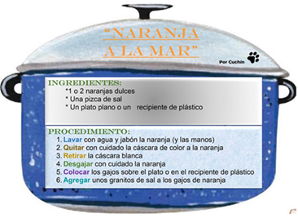

Después de leer la historia puedes identificar: ¿Dónde se encuentran las 6 oraciones impersonales?

Las oraciones impersonales son aquellas que inician con un verbo en infinitivo.

Entonces, son las que se encuentran en el apartado que dice “procedimiento”, están numeradas del 1 al 6, ¡son los pasos que te dicen cómo preparar los alimentos!

Por ejemplo, en la oración del número 1 dice “Lavar con agua y jabón la naranja (y las manos)”, para identificar el verbo te puedes hacer la pregunta ¿qué se tiene que hacer? “¡Lavar!” ese es el verbo y está en infinitivo porque termina en ar. De igual manera en las siguientes cinco oraciones que inician con un verbo en infinitivo.

- Tú en casita también puedes ser un verdadero “chefcito”.

Recuerda no usar ningún cuchillo si no es con la ayuda de un adulto.

Como la comida que vas a preparar es muy laboriosa, copia la receta en tu cuaderno.

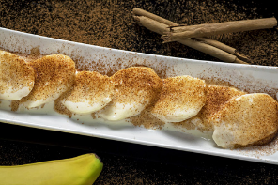
Ingredientes:

1 Plátano
1 Cucharada de crema
1 Cucharadita de canela en polvo

Preparación:

- Pelar el plátano con cuidado de no apachurrarlo
- Cortar en rebanadas con una cuchara
- Poner las rebanadas en un plato de manera que ninguna cubra a la otra.
- Embarrar la crema sobre las rebanadas.
- Espolvorear la canela.
- ¡Disfrutar cada cucharada!

En la receta ¿cuáles fueron los verbos en infinitivo?

Pelar, cortar, poner, embarrar, espolvorear y a disfrutar.

Ahora que ya tienes anotada la receta en el cuaderno y que has identificado las oraciones impersonales en ella, compárala con uno de los reglamentos que hiciste en las sesiones anteriores.

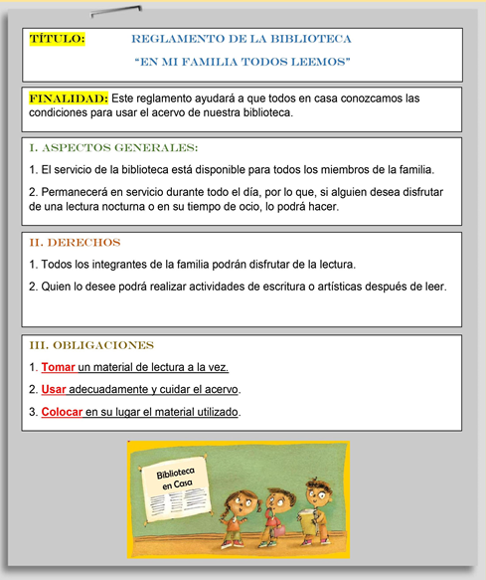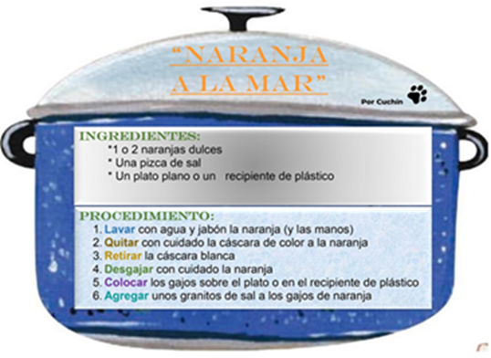

Observa bien:

- ¿En qué se parecen?

Ambos presentan una serie de indicaciones para lograr un propósito, ahora.

- ¿En qué son diferentes?

Cada formato se compone de diferentes secciones o elementos para cumplir su funcionalidad, mientras que en el reglamento las oraciones impersonales son las normas que debemos de cumplir, en la receta, las oraciones impersonales se emplean para decirnos los pasos que hay que seguir para preparar un alimento.

Si gustas, en la receta anotada en tu cuaderno, puedes resaltar con color o con lápiz los verbos en infinitivo con los que inician las oraciones impersonales y a un lado realizar los dibujos de cada una.

Aprendiste que las oraciones impersonales no solamente te indican las normas que hay que cumplir en los reglamentos, también te dicen los pasos que debes seguir para preparar recetas de cocina.

¡A partir de ahora presta atención cada vez que alguien prepare alimentos en casa y descubre, en el procedimiento, las oraciones impersonales que hay en cada receta!

Recuerda, las oraciones impersonales son aquellas que inician con un verbo en infinitivo que termina en ar, er o ir.

Platica con tu familia lo que aprendiste, seguro les parecerá interesante y podrán decirte algo más.

¡Buen trabajo!

Gracias por tu esfuerzo

Para saber más:

https://www.conaliteg.sep.gob.mx/

